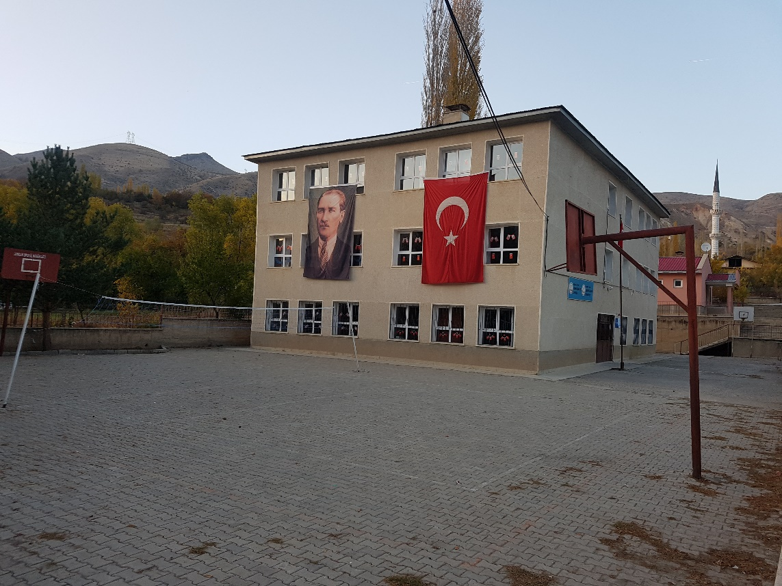

AŞAĞI ÖZBAĞ GAZİLER İLKOKULU/ORTAOKULU

BRİFİNG DOSYASI

2020/2021
aogo.meb.k12.tr
aogi.meb.k12.tr
712814@meb.k12.tr
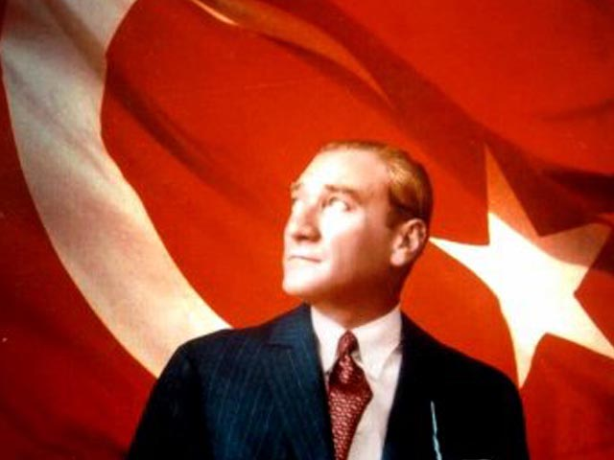
“Geleceğin güvencesi sağlam temellere dayalı bir eğitime, eğitim ise öğretmene dayalıdır.”
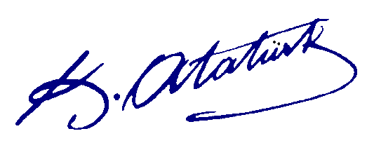

Fatih ÇAKIR
Okul Müdürü
OKULUMUZUN AMACI: Okulumuzda okuyan öğrenim çağındaki çocukların, Türk Milli Eğitimi’nin temel ilkeleri doğrultusunda, Eğitim ve öğrenimlerini sağlamak.

MİSYONUMUZ: Milli ve manevi değerlere bağlı, kendisi ve toplumu ile barışık, özgüveni yüksek, bilgi çağının gerektirdiği bilgi ve becerileri kazanan, hoşgörü sahibi iyi bir insan iyi bir öğrenci iyi bir toplum yetiştirmektir.

İLKELERİMİZ: Okulumuz;
- Başarının beraberlik bilinciyle yakalanacağına inanır.
- Sosyal çevremizin ihtiyaçları ve bireyin yeterliliklerine önem verir.
- Her öğrenciye öğrenme olanağı sağlar.
- Sosyal ilişkilere ve faaliyetlere önem verir.
- Veli öğretmen işbirliğini sürekli geliştirmeyi sağlar.
- Saygı ve hoşgörüye önem verir.
- Kararlarda katılımcılık esastır.
VİZYONUMUZ: Bulunduğu sosyal çevreye katkı sağlayan, öğrenci veli öğretmen ilişkilerinde hoşgörüyü yakalayan, eğitim, yönetim ve sosyal faaliyetlerde başarısını kabul ettirmiş tercih ve takdir edilen bir kurum olmak.

AŞAĞI ÖZBAĞ GAZİLER İLKOKULU/ORTAOKULU
Kurum Türü | İlkokul-Ortaokul
Kurum Kodu | 712810 ilkokul -712814 ortaokul
Kurum Statüsü | Kamu
Kurumda Çalışan Personel Sayısı | Yönetici: 2  Öğretmen: 12  Hizmetli: 3  Memur: 0
Öğrenci Sayısı | İlkokul: 57  Ortaokul: 44
Öğretim Şekli | Tam Gün – Normal Eğitim
Okulun Hizmete Giriş Tarihi | 1936 (Mevcut bina 1997)
Kurum Telefonu/Faks | TEL: 0 442 451 37 59  FAX: 0 442 451 39 19 (ilçe mem)
Kurumun Web Adresi | aogo.meb.k12.tr  aogi.meb.k12.tr
Maıl Adresi | 712814@meb.k12.tr
Kurum Adresi | Aşağı Özbağ Mh. İspir Erzurum Karayolu 3. Km İspir/Erzurum
Kurum Müdürü | Fatih ÇAKIR  GSM: 0 5456723809

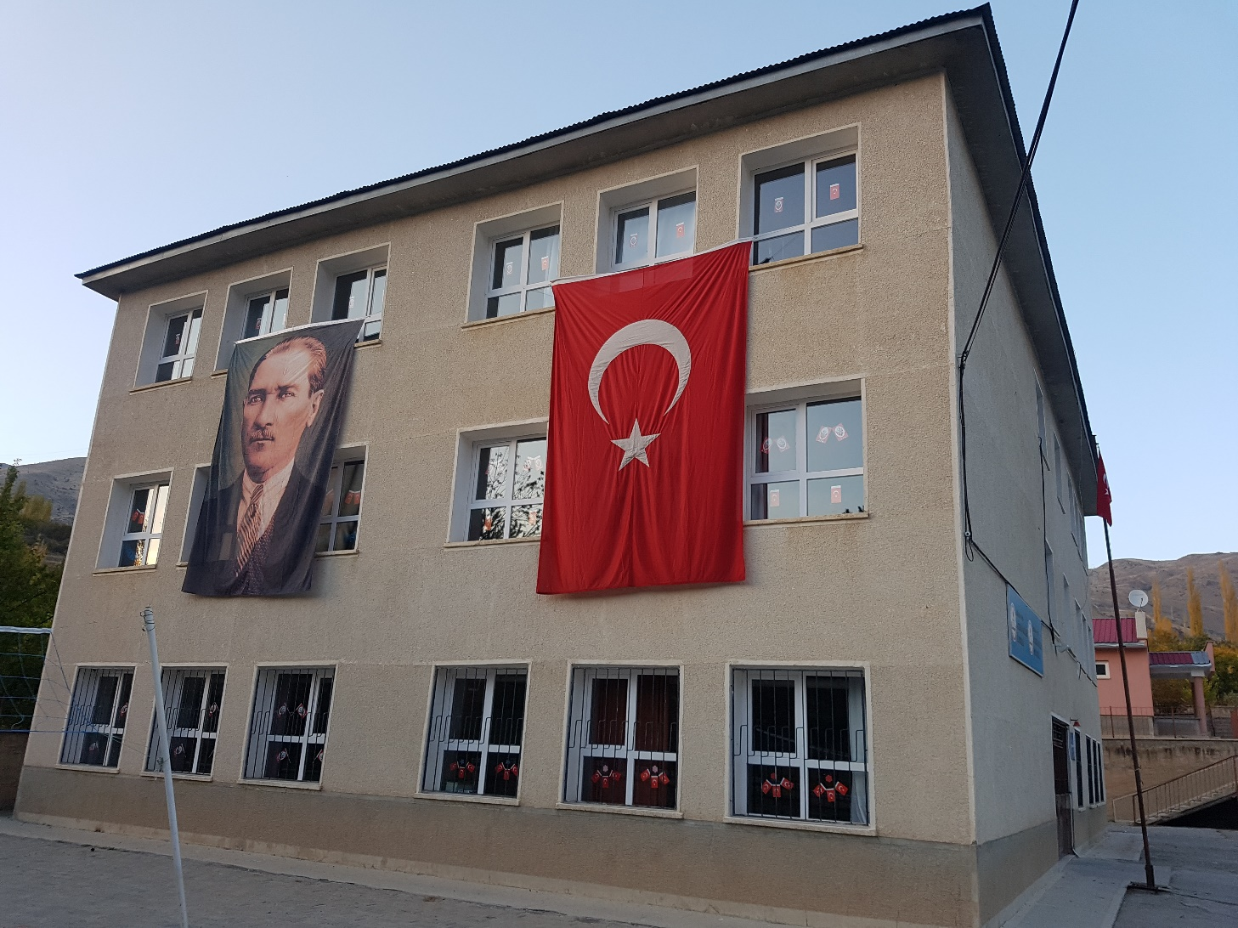
TARİHÇE
Okulumuz 1936 yılında geçici köy binasında eğitim öğretime başlamış 1942 yılında okulu yapılmasıyla eğitim öğretime kendi binasında devam etmiştir. Yetersiz kalan bu okul 1958 yılında yıkılarak üç köye hitap edecek(A. Özbağ, Y. Özbağ ve Gaziler ) hitap edecek konuma getirilmiştir. Ancak Yukarı Özbağ Köyü 1963 yılında kendi okuluna kavuşunca ayrılmıştır. A.Özbağ Gaziler İlköğretim Okulu öğrencileri 1996-1997 öğretim yılı sonuna kadar bu okulda eğitimlerine devam etmişlerdir. 1997-1998 eğitim öğretim yılı başında yapımı biten ve şu anda eğitim öğretim yapılan yeni binaya 1997 yılında taşınılmıştır. A. Özbağ-Gaziler Mahallelerinin öğrencileri 1. ve 2. kademe, Y.Özbağ Mahallesinin öğrencileri ise 2. kademe eğitimlerini bu okulda almaktaydılar. 2006/2007 eğitim öğretim yılında okulumuza anasınıfı ek binasının yapılmasından dolayı bu yıldan itibaren okulumuz bünyesinde de anasınıfı eğitimi başlamıştır. 2008/2009 eğitim öğretim yılından itibaren Çamlıca Mahallesi ve Yukarı Özbağ mahallelerindeki birleştirilmiş sınıflı ilköğretim okullarının kapalı olmasından dolayı bu mahallelerin çocukları da 1. ve 2. kademe eğitimlerini okulumuzda almaya başlamıştır.

BİNA DURUMU

S.No | Birimin adı | Toplam
1 | İdare odaları | 2
2 | Dershaneler | 8
3 | Öğretmenler Odası | 1
4 | Memur odası | -
5 | Okul aile birliği odası | -
6 | Beden eğitimi öğretmeni odası | 1
7 | Teknoloji odası | 1
8 | Rehberlik ve psikolojik danışmanlık odası | 1
9 | Müzik salonu | -
10 | Kütüphane | 1
11 | Çok amaçlı salon | -
12 | Hizmetli odası | 1
13 | Atölyeler | -
14 | Depo, ambar, arşiv | 2
15 | Kantin | 1
16 | Tuvalet | 11
17 | Isınma | Kalorifer - Kömür
18 | Mülk- kira | Milli Emlak

ÖĞRENCİ DURUMU

Okul Türü | Sınıf | Şube | Erkek | Kız | Toplam
İlkokul | Ana Sınıfı | 1 | 6 | 9 | 15
İlkokul | 1. Sınıf | 1 | 7 | 6 | 13
İlkokul | 2. Sınıf | 1 | 1 | 6 | 7
İlkokul | 3. Sınıf | 1 | 4 | 5 | 9
İlkokul | 4. Sınıf | 1 | 10 | 3 | 13
Ortaokul | 5. Sınıf | 1 | 2 | 3 | 5
Ortaokul | 6. Sınıf | 1 | 6 | 5 | 11
Ortaokul | 7. Sınıf | 1 | 4 | 8 | 12
Ortaokul | 8. Sınıf | 1 | 8 | 8 | 16
İLKOKUL-ORTAOKUL  TOPLAMI |  | 9 | 48 | 53 | 101

1.Sınıfa  Kaydolan Öğrenciler | Erkek Öğrenci | Kız Öğrenci | Toplam
2015-2016 | 5 | 6 | 11
2016-2017 | 5 | 4 | 9
2017-2018 | 5 | 10 | 15
2018-2019 | 6 | 5 | 11
2019-2020 | 1 | 6 | 7
2020-2021 | 7 | 6 | 13

2019-2020 ÖĞRETİM YILI SONUNDA YERLEŞME ORANI
Mezun Öğrenci  Sayısı | Anadolu Liseleri | Anadolu Teknik ve  Meslek Liseleri | Anadolu-İmam Hatip Lisesi | Açık Lise | TOPLAM
 | 2 | 6 | 0 | 0 | 8

EĞİTİM ÖĞRETİM SINIFI PERSONEL DURUMU

S.No | Sınıfı | Kadro Unvanı | Normu | Mevcut | İhtiyaç
1 | E.Ö.S | Müdür | 1 | 1 | 0
2 | E.Ö.S | Müdür Başyardımcısı | - | - | -
3 | E.Ö.S | Müdür Yardımcısı | 2 | 2 | 0
4 | E.Ö.S | Kadrolu Öğretmen | 12 | 10 | 2
5 |  | Ücretli Öğretmen | 0 | 0 | 0
 |  | TOPLAM | 15 | 3 | 2

YARDIMCI HİZMETLER PERSONEL DURUMU

S.No | Sınıfı | Kadro Unvanı | Kadrolu | Ücretli | Toplam
1 | G.İ.H | Memur | - | - | -
2 | Y.H.S | Hizmetli | - | 2 | 2
3 | Y.H.S | Kaloriferci | 1 | - | 1
4 | Y.H.S | Bekçi | - | - | -
 |  | TOPLAM | 1 | 2 | 3

OKUL ÖĞRETMEN NORM KADRO ve MEVCUT DURUMU

Branş | Ders Saati | Norm | Mevcut | İhtiyaç
Okul Öncesi | 0 | 1 | 1 | 0
Sınıf Öğretmeni | 0 | 4 | 4 | 0
Beden Eğitimi | 8 | 1 | 0 | 1
Bilişim Teknolojileri | 4 | 0 | 0 | 0
Din Kült. ve Ahl.Bil. | 18 | 1 | 1 | 0
Fen Bilimleri | 16 | 1 | 1 | 0
Görsel Sanatlar | 4 | 0 | 0 | 0
İlköğretim Matematik | 20 | 1 | 1 | 0
İngilizce | 24 | 1 | 1 | 0
Müzik | 4 | 0 | 0 | 0
Rehberlik | 1 | 0 | 0 | 0
Sosyal Bilgiler | 19 | 1 | 1 | 0
Türkçe | 22 | 1 | 1 | 0

ÖĞRETMENLERİMİZ
S. NO | ADI SOYADI | BRANŞI | GÖREV YERİ | DÜŞÜNCELER
1 | FATİH ÇAKIR | OKUL MÜDÜRÜ | AŞAĞI ÖZBAĞ GAZİLER İLKOKULU | Kadrolu
2 | ABDULLAH ARSLAN | MÜDÜR YARDIMCISI | AŞAĞI ÖZBAĞ GAZİLER ORTAOKULU | Görevlendirme
3 | ELİF SEDEF | TÜRKÇE | AŞAĞI ÖZBAĞ GAZİLER ORTAOKULU | Sözleşmeli
4 | SEMRA GÜNHAL | MATEMATİK | AŞAĞI ÖZBAĞ GAZİLER ORTAOKULU | Kadrolu
5 | KÜBRA TOPCU | FEN BİLİMLERİ | AŞAĞI ÖZBAĞ GAZİLER ORTAOKULU | Kadrolu
6 | ELİF YILDIZ | DİN KÜLTÜRÜ VE AHLAK BİLGİSİ | AŞAĞI ÖZBAĞ GAZİLER ORTAOKULU | Sözleşmeli
7 | EMEL KOÇ | SOSYAL BİLGİLER | AŞAĞI ÖZBAĞ GAZİLER ORTAOKULU | Sözleşmeli
8 | HÜLYA YILDIRIM ACİ | BEDEN EĞİTİMİ | AŞAĞI ÖZBAĞ GAZİLER ORTAOKULU | Sözleşmeli
9 | TUBA VELİOĞLU | İNGİLİZCE | AŞAĞI ÖZBAĞ GAZİLER ORTAOKULU | Sözleşmeli
10 | MERVE ARKAN | 1/A SINIF ÖĞRETMENİ | AŞAĞI ÖZBAĞ GAZİLER İLKOKULU | Sözleşmeli
11 | ÖZGE KÖK AKSOY | 2/A SINIF ÖĞRETMENİ | AŞAĞI ÖZBAĞ GAZİLER İLKOKULU | Kadrolu
12 | MERVE ÇİMEN | 3/A SINIF ÖĞRETMENİ | AŞAĞI ÖZBAĞ GAZİLER İLKOKULU | Kadrolu
13 | CEMAL ÇAVUŞ | 4/A SINIF ÖĞRETMENİ | AŞAĞI ÖZBAĞ GAZİLER İLKOKULU | Kadrolu
14 | HATİCE AVCI | ANASINIFI ÖĞRETMENİ | AŞAĞI ÖZBAĞ GAZİLER İLKOKULU | Kadrolu

MEZUNLARIMIZ
ÜNVANI | BRANŞI/ | ADI SOYADI | GÖREV YERİ/OKULU | DÜŞÜNCELER
Prof.Dr. | Ziraat Müh. | Fahri YAVUZ | Atatürk Üniversitesi
Prof. Dr. | Fizik | Muhammet YILDIRIM | İspir Hamza POLAT Mes.Yük.Ok.Müdürü
Öğret.Gör. | Fizik | Ali YILDIRIM | Atatürk Ünv.Erzincan Eğitim Fak.
Sekreter | Sınıf Öğretmeni | Engin YILDIRIM | İspir Hamza POLAT Mes.Yük.Ok.sekreteri | Yüksekokul Sekreteri
Doktor | Tıp | İbrahim YILDIRIM | Atatürk Ünv.
Doktor | Diş | Mehmet ALBAYRAK | İstanbul
Belediye Bşk | Belediye Bşk | Seyfettin YAZICI | Eski İspir Belediye Başkanı | Emekli Komser
Avukat | Avukat | Neşet ARSLAN | İstanbul Barosu
Mühendis | Uçak Mühendisi | Kasım BİBER |  | Amerika'da çalışıyor.
Mühendis | İnşaat | Fahri YEĞİN | Erzurum DSİ
Mühendis | Mühendis | Mustafa YAVUZ | İstanbul Büyükşehir Belediyesi
İşadamı | İnşaat/müteahhit | Sebahattin ÖZTÜRK | İstanbul/Yurtdışı
İşadamı | Ticaret | Zarif AKGÜL | İstanbul | Özbağ Çay Paketleme
İşadamı | Petrol | Seyfettin SAVAŞ | İstanbul
Esnaf | Esnaf | Ali Aslan AMİL | İstanbul
Esnaf | Ayakkabıcı | Ali ÖZTÜRK | İspir
Esnaf | Marangoz | İhsan PEHLİVAN | İspir | Hilal Orman Ürünleri
Esnaf | Kuyumcu | Fahri ÖZTÜRK | İspir | Emek Kuyumcusu
Esnaf | İnşaat/müteahhit | Fatih PEHLİVAN | İspir | Demirci Ticaret
Esnaf | Tuhafiye | Ali ALBAYRAK | İspir
Esnaf | Bakkal | Mürsel ÖZTÜRK | ispir
Esnaf | Kuyumcu | Fahri ALBAYRAK | İstanbul-Kapalıçarşı
Esnaf | Kuyumcu | Münir ALBAYRAK | İstanbul-Kapalıçarşı
Esnaf | Kuyumcu | Dursun ALBAYRAK | İstanbul-Kapalıçarşı
Öğretmen | Öğretmen | Ali ALBAYRAK | Gebze/İzmit
Öğretmen | Sınıf Öğretmeni | Emine YILDIRIM/DİLEK |  | Emekli
Öğretmen | İngilizce Öğret. | Kahraman GÜNEŞ |  | İstanbul
Öğretmen | Sınıf öğretmeni | Uğur ÖZTÜRK | Pazoryolu 75.Yıl PİO Müdürü
Öğretmen | Sınıf öğretmeni | Nacettin YEĞİN |  | Emekli
Öğretmen | Sınıf öğretmeni | Eşref ARAS |  | Emekli
Öğretmen | Sınıf öğretmeni | Hilmi KILIÇ |  | Emekli
Öğretmen | Sınıf öğretmeni | Mustafa SAVAŞ | Eski İlköğretim Müdürü-İspir | Emekli
Öğretmen | Sınıf öğretmeni | Salim PEHLİVAN |  | Emekli
Öğretmen | Sınıf öğretmeni | Medet TAŞÇI |  | Emekli
Öğretmen | Sınıf öğretmeni | Şahamettin DABAK |  | Emekli
Öğretmen | Sınıf öğretmeni | Nizamettin DABAK |  | Emekli
Öğretmen | Sınıf öğretmeni | Hüseyin DEMİR | İspir 25 Şubat İlkokulu | Zıraat Mühendisi
Öğretmen | Sınıf öğretmeni | Osman KILIÇ |  | Emekli
Öğretmen | Sınıf öğretmeni | Osman YILDIZ |  | Emekli
Öğretmen | Sınıf öğretmeni | Faruk KORKMAZ |  | Emekli
Öğretmen | Sınıf öğretmeni | Yusuf ÇAĞLAR |  | Emekli
Öğretmen | Sınıf öğretmeni | İsmail VAROL |  | Emekli
Öğretmen | Sınıf öğretmeni | Nurettin KORKMAZ |  | Emekli/ÖLÜM
Öğretmen | Beden Eğt Öğret. | Ali KORKMAZ |  | Emekli
Öğretmen | Coğrafya Öğret. | Bayram BULUT |  | Emekli/ Ölüm
Öğretmen | Mes.Ders.Öğrt. | Muammer Çalgan | İspir Sağlık Meslek L. Md.Yrd. | Emekli
Öğretmen | Mes.Ders.Öğrt. | Sakıp YEĞİN | Sağ.Mes.Lis.Öğretmeni
Öğretmen | Mes.Ders.Öğrt. | İsmail BULUT | İspir Sağ.Mes.Lis.Öğretmeni
Öğretmen | Sınıf Öğretmeni | Burcu YAZICI | 25 Şubat İlkokulu
Polis | Polis | Atif ÇELİK |  | Emekli
Polis | Polis | Aydın VAROL
Polis | Polis | İsmail IŞIK
Polis | Polis | Erdal BULUT
Polis | Polis | Yusuf IŞIK
Polis | Polis | Bayram AKBULUIT
Polis | Polis | Mehmet ŞAHİN
Polis | Polis | Şakir DAĞ
Polis | Polis | Ensar YEĞİN
Polis | Polis | Rıfkı Salim ADEM
Polis | Polis | Ahmet ÇALGAN
Polis | Polis | Veysel ALBAYRAK
Memur | Sağlık Memuru | Mustafa YEĞİN
Memur | Sağlık Memuru | Ünal VAROL
Memur | Sağlık Memuru | Davut YILMAZ
Memur | Sağlık Memuru | Mustaf YAVUZ
Memur | Sağlık Memuru | Metin YILMAZ
Memur | Hemşire | Hanife TAŞÇI
Memur | Hemşire | Nihal AKGÜL
Memur | Maliye | Mustafa TAŞÇI | İspir Malmüdürlüğü
Memur | Maliye | Ahmet KOLÇAK | İspir Malmüdürlüğü
Memur | Tahsildar | Kuddüs DAĞ | İspir Malmüdürlüğü
Memur | Veznadar | Bayram ATALAY | İspir Malmüdürlüğü
Memur | Tapu | Memduh PEHLİVAN | İspir Tapu müdürlüğü
Memur | Banka | Yener YEĞİN | Zıraat Bankası
Memur | Banka | Nevzat YEĞİN
Memur | Banka | Süreyya ADEM | İş Bankası
Memur | PTT | Yusuf YEĞİN | İspir
Memur | Postacı | Fatih KORKMAZ | İspir
Memur | Postacı | Mehmet KORKMAZ | İspir
Memur | Hizmetli | Şamil DAĞ | A.Özbağ Gaziler İ.Ö.O.
Memur | Zabıta | Mustafa YILDIRIM | İspir Belediyesi
Memur | Zabıta | Hasan
Memur | Memur | Mustafa DAĞ | İspir Nüfus Müdürlüğü
Memur | Gardiyan | Muhlis DAĞ | İspir kapalı Cezaevi | Emekli
Memur | Memur | Yusuf KARAKURT | Erzurum Karayolları Bölge Müd.
Memur | Kyk | Özlem AKBULUT | İspir Kredi Yurtlar Kurumu

19/02/2021

Fatih ÇAKIR
Okul Müdürü

